BRAM read and write example

C 코드

// test data
short T[28][28] = { //8 bit, unsigned, test data.
#include "test_data.h"
};

// node
short I[28][28]; //8 bit, unsigned

// loop index
int i, j;

// read external data
for (i=0; i<=27; i++){
for (j=0; j<=27; j++){
I[i][j] = T[i][j];
}
}

배열 변수를 BRAM으로 구현.
Xilinx FPGA의 BRAM은 2차원 배열까지 구현가능. 2차원 주소를 사용하는 것이 복잡함.
2차원 배열을 1차원 배열로 변환함

구현용 C 코드

// ROM
short T[784] = { // unsigned, width 8bit x depth 10bit, SPROM
#include "test_data.h"
};

// RAM
short I[784]; // unsigned, width 8bit x depth 10bit, SPRAM

// loop index, register
int i; // max=783, 10bit

for (i=0; i<=783; i++){
I[i] = T[i];
}

BRAM read and write
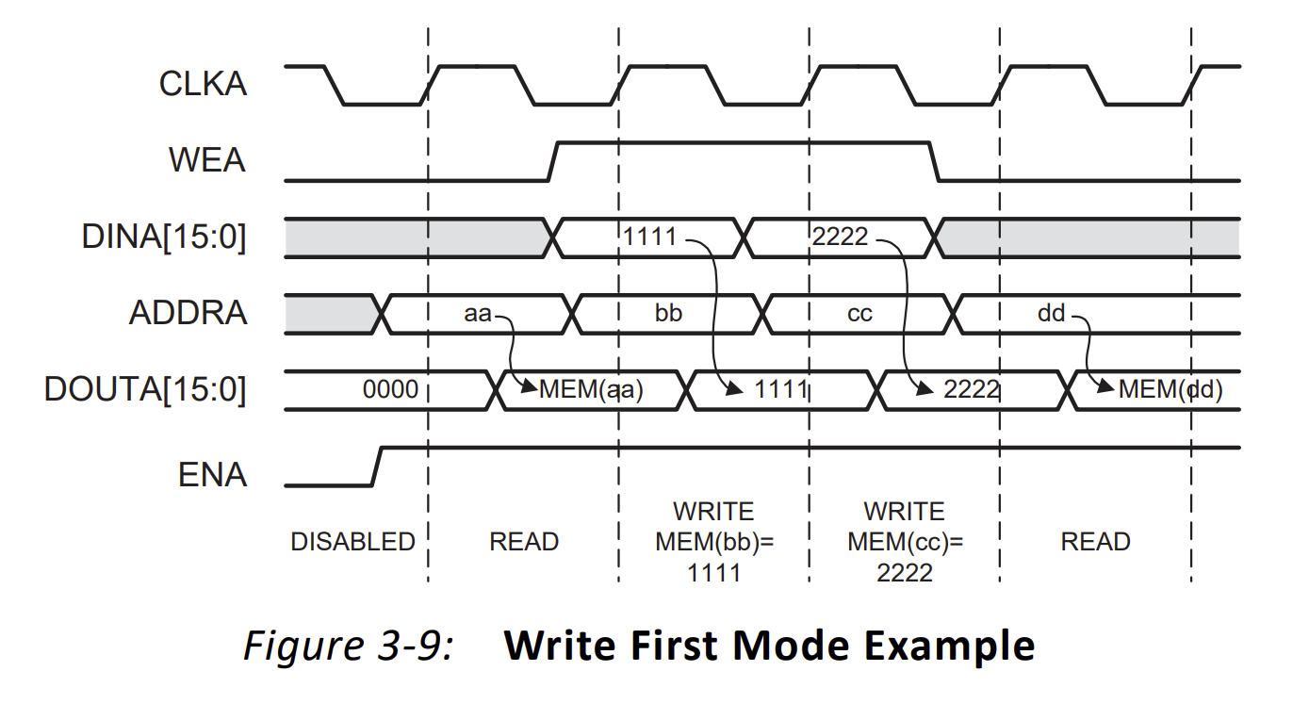

ROM: wea, dina 포트가 없음.
Verilog code
module mtest(clk, rst, i_addr, i_rdata);
input clk;
input rst;
output [9:0] i_addr;
output [7:0] i_rdata;

// RAM
reg [9:0] i_addr; //addra
reg [7:0] i_wdata; //dina
wire [7:0] i_rdata; //douta
reg i_we; //wea

// ROM
reg [9:0] t_addr; //addra
wire [7:0] t_rdata; //douta

// loop index register
reg [9:0] i;
reg [9:0] ni;

// state
localparam s0 = 0, s1 = 1, s2 = 2;

reg [1:0] state;
reg [1:0] nstate;

// RAM instantiation
i_ram i_test (.clka(clk), .wea(i_we), .addra(i_addr), .dina(i_wdata),
.douta(i_rdata));

// ROM instantiation
t_rom t_test (.clka(clk), .addra(t_addr), .douta(t_rdata));

always@(posedge clk)
begin
state <= nstate;
i <= ni;
end

// FSM
always @ (rst, state, t_rdata, i)
begin

// memory default
t_addr = 0;
i_addr = 0;
i_wdata = 0;
i_we = 0;

// register default
nstate = state;
ni = i;

case (state)
s0: begin
nstate = s1;
t_addr = 0;
ni = 0;
end // case: s0

s1: begin
i_wdata = t_rdata;
i_addr = i;
i_we = 1'b1;
nstate = s1;
ni = i + 1;
if (ni == 784) begin
nstate = s2;
end
t_addr = ni;
end // case: s1

default: begin
nstate = s2;
end // case: s2
endcase

if (rst == 1) begin
nstate = s0;
ni = 0;
end

end

// synthesis translate_off
always@(posedge clk) begin
if (state == s1) begin
$display("i[%d] = %d", i_addr, i_wdata);
end
end
// synthesis translate_on
endmodule

tb.v

//run 8000ns

module tb;
reg clk;
reg rst;
wire [9:0] i_addr;
wire [7:0] i_rdata;

mtest uut (.clk(clk), .rst(rst), .i_addr(i_addr), .i_rdata(i_rdata));

// 100 MHz clock
initial begin
clk = 0;
forever #5 clk = ~clk;
end

// reset
initial begin
rst = 1;
#100 rst = 0;
end
endmodule

mtest.xdc

create_clock -add -name sys_clk_pin -period 10.00 -waveform {0 5} [get_ports clk]

RAM IP 생성
Project manager IP catalog 클릭
IP catalog 창 Memories & storage elements 확장 RAMs & ROMs & BRAM 확장
Block memory generator 더블클릭
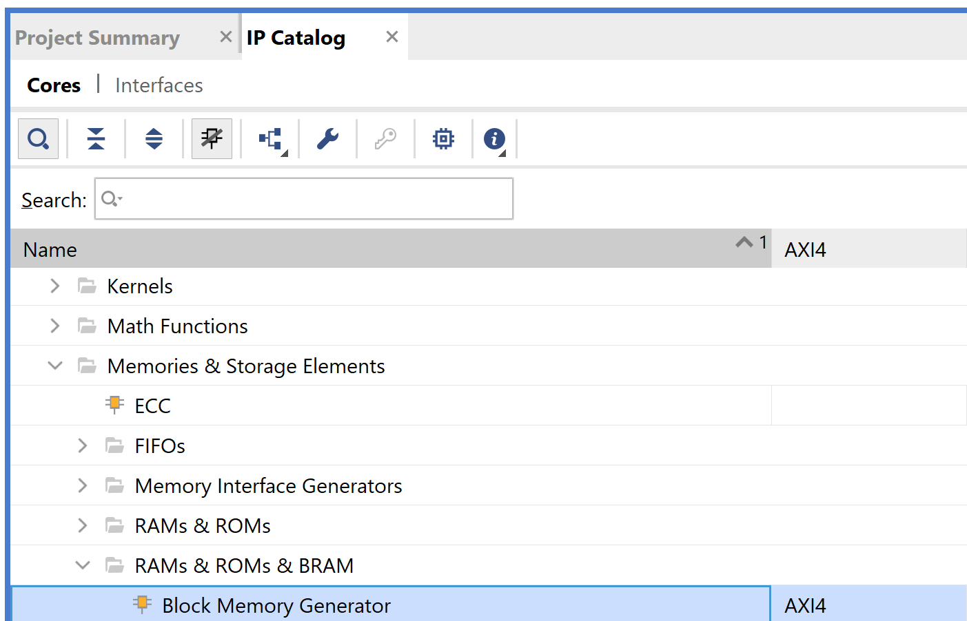

Component Name: i_ram 입력
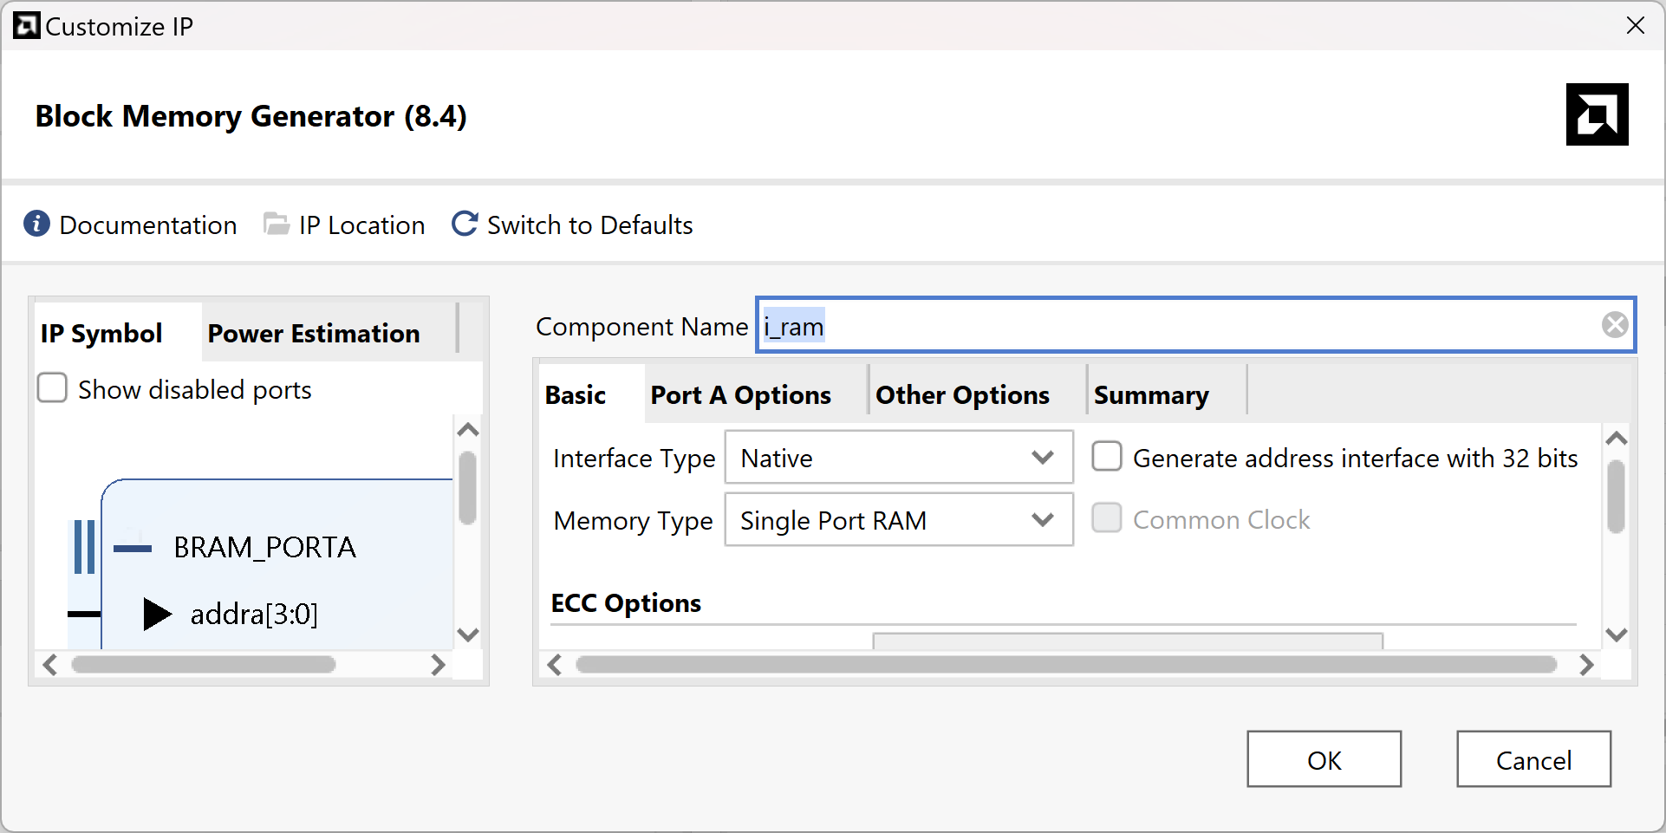
Write width: 8
write depth: 784
그외 write first, always enabled 선택. Primitive output register 선택해제

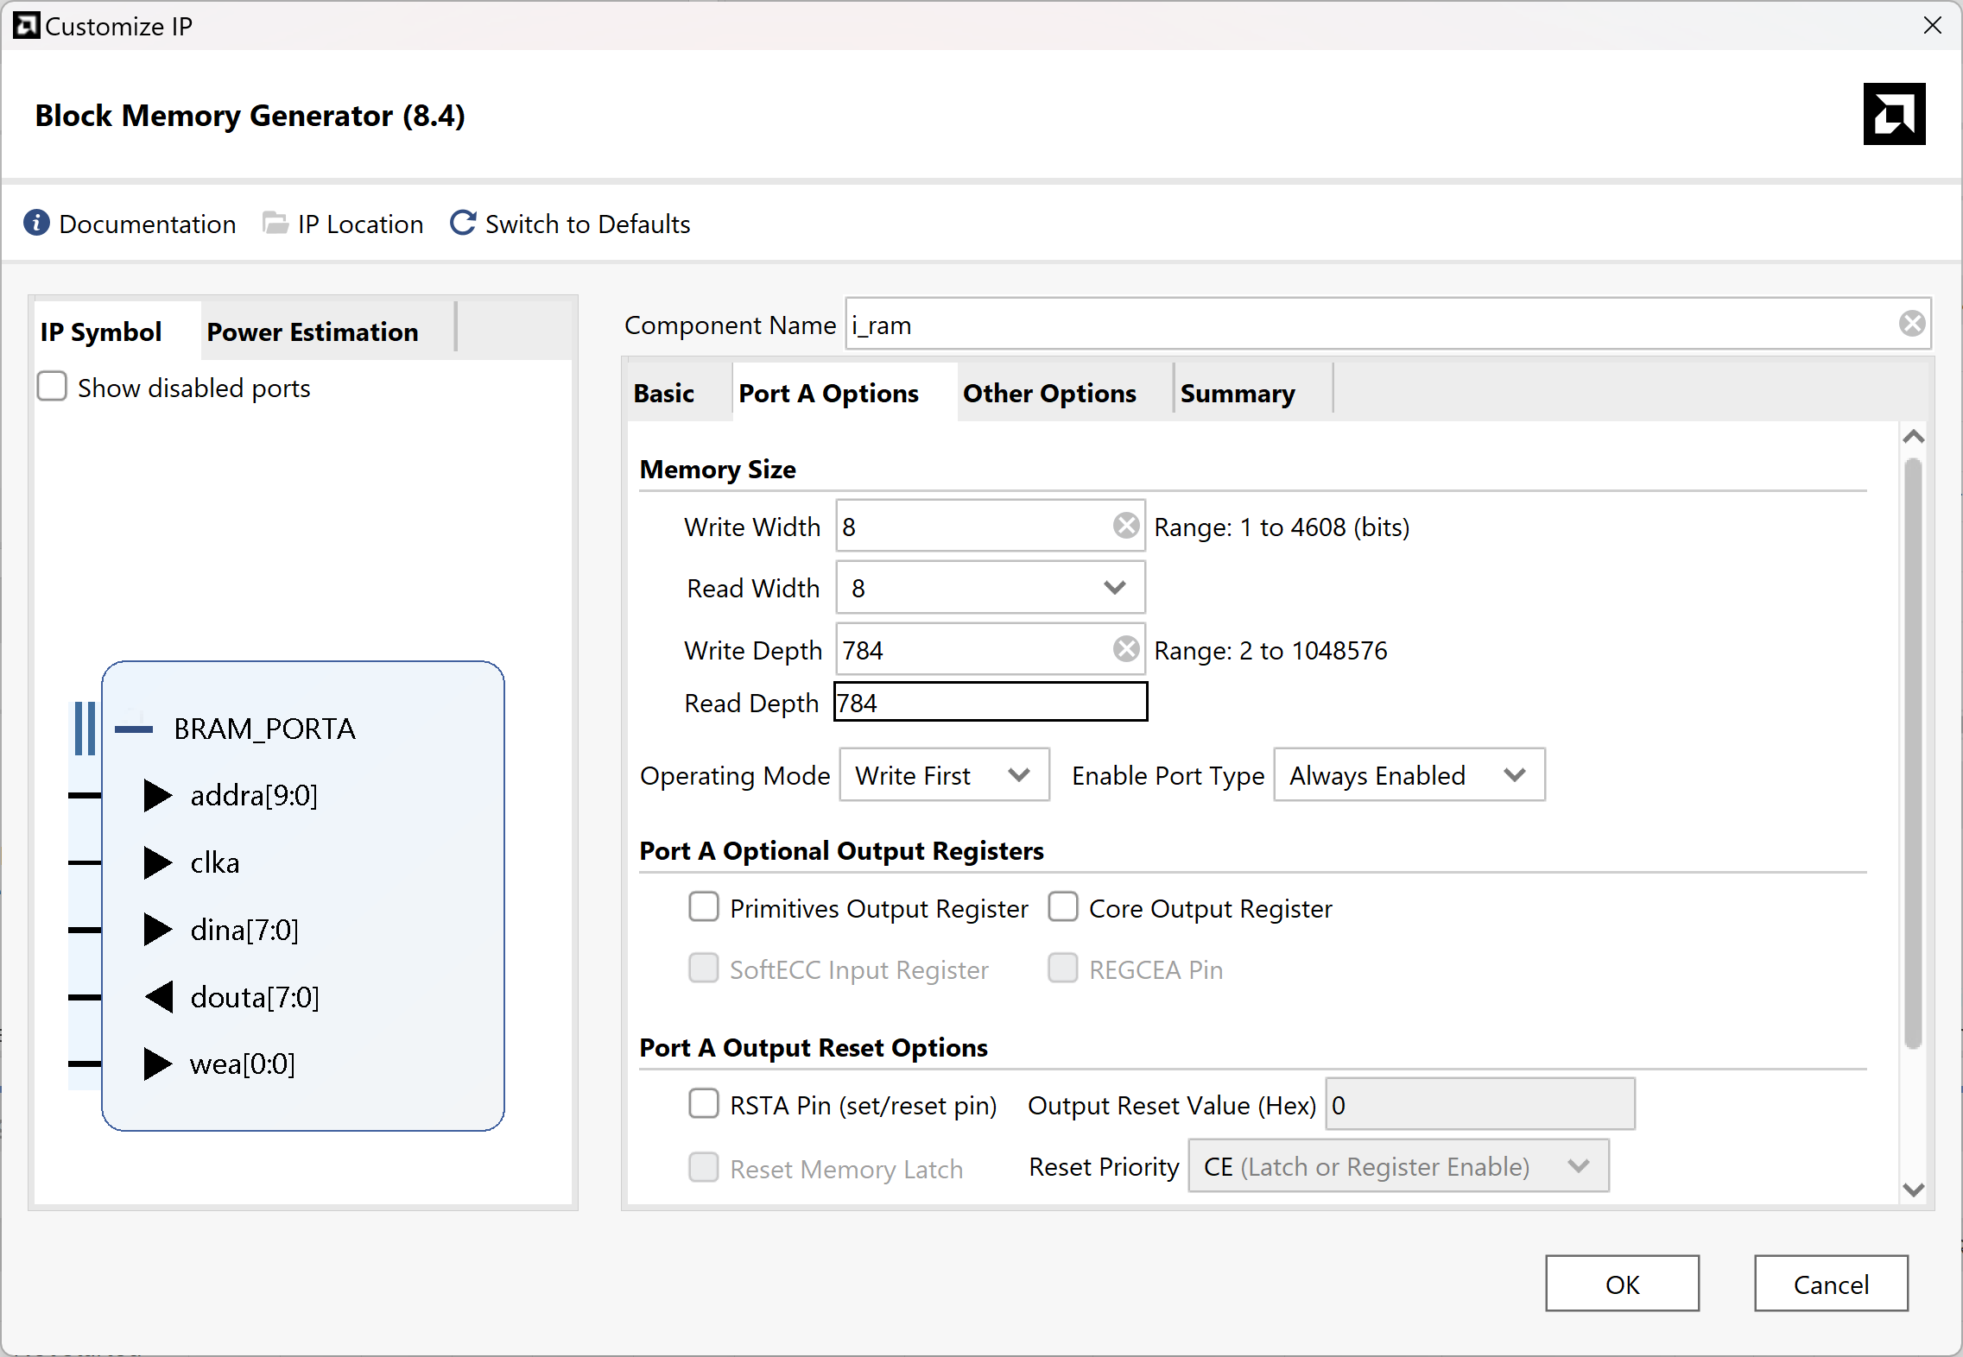

Ok 버튼 클릭
팝업창에서 generate 버튼 클릭
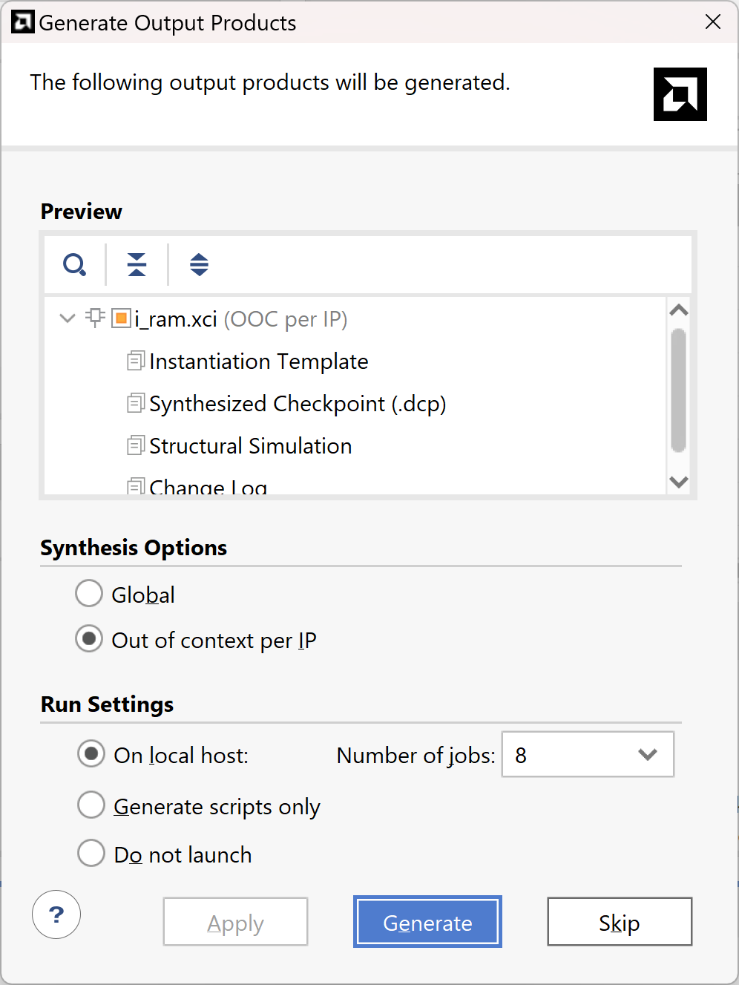
ROM IP 생성
Component name:t_rom 입력
Memory type: single port ROM 선택
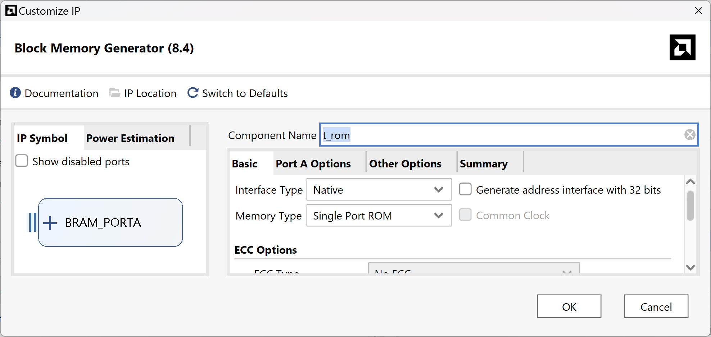

port A width: 8
port A depth: 784
그외 always enabled 선택. Primitive output register 선택해제
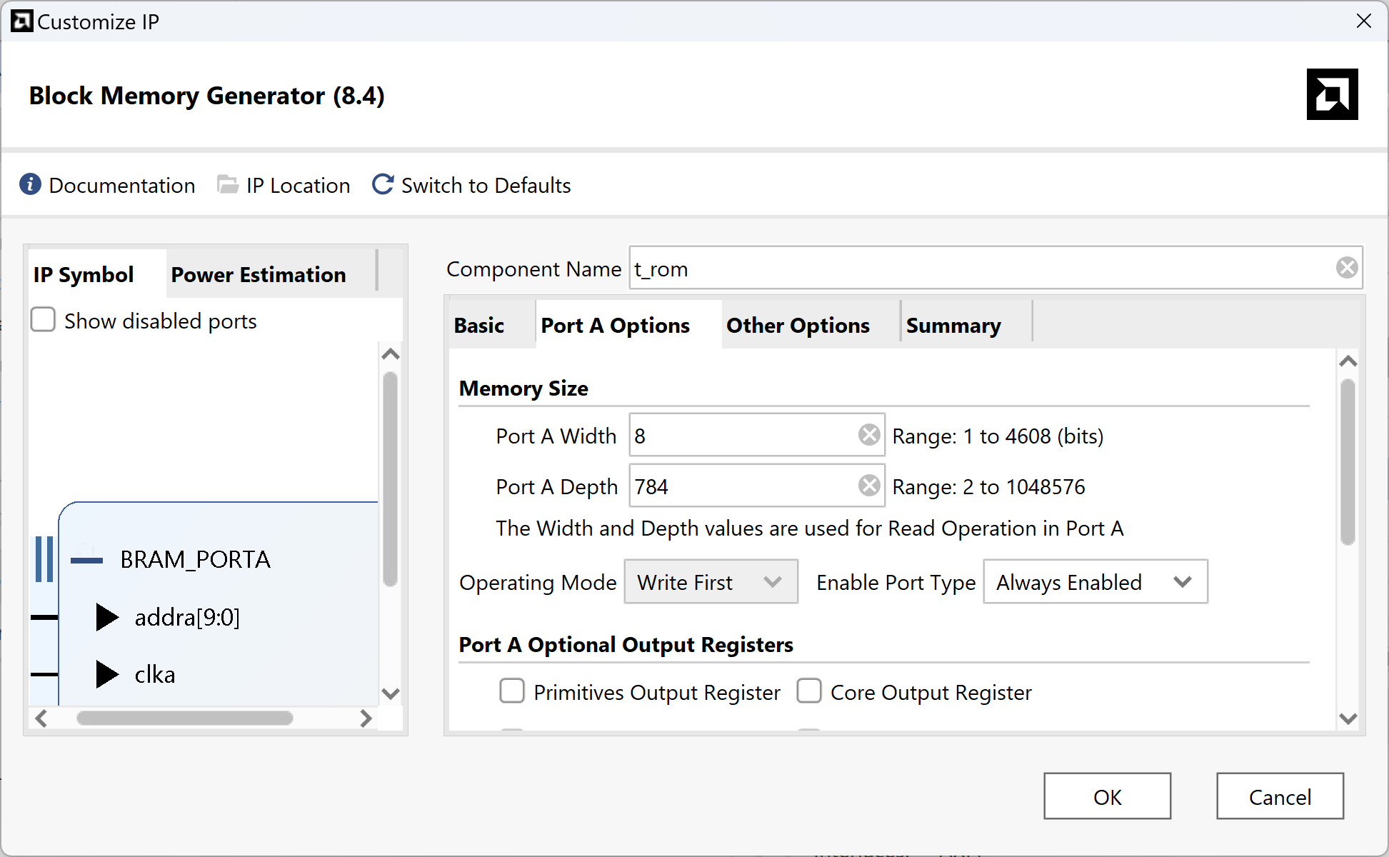
Other option탭에서
Load init file 체크후 browse 버튼을 클릭해서 first_test.mem 파일선택. 이때 files of type을 all files로 할 것.

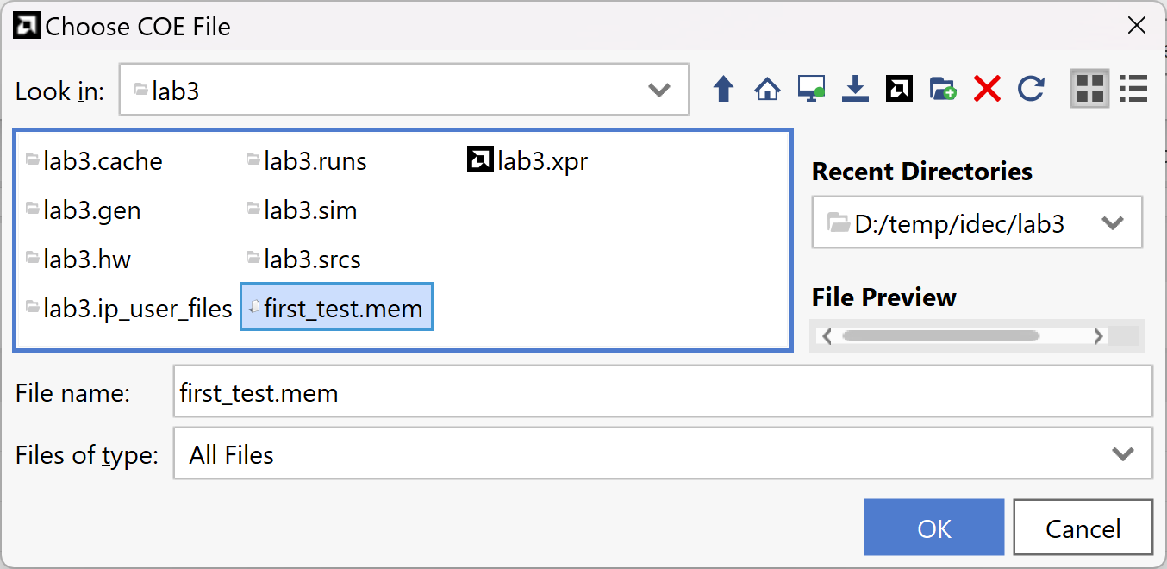

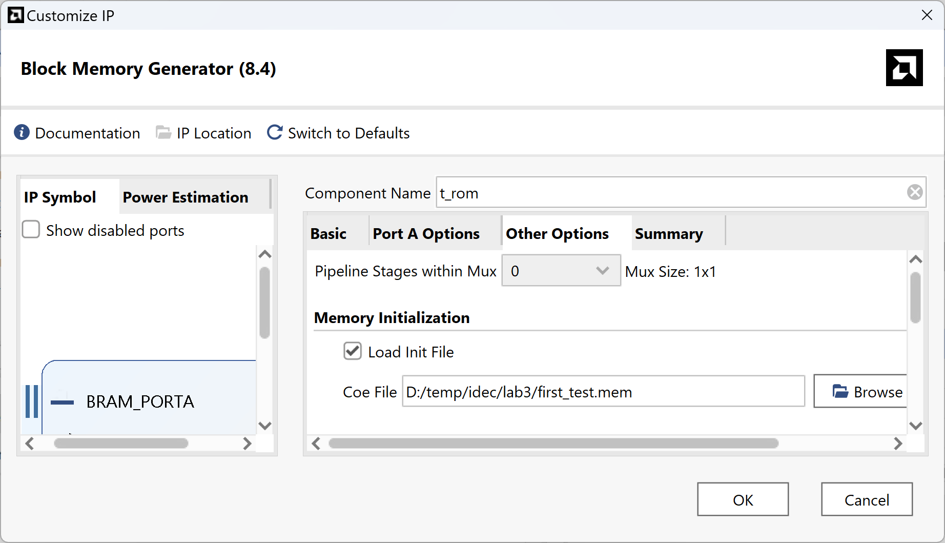
Ok 버튼 클릭후 generate 버튼 클릭

